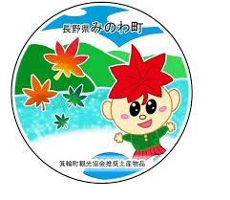**箕輪町ポルトガル語ニュースレター 令和７年７月**

**Informativo** 　　 Julho de 2025

**Prefeitura de Minowa 箕輪町役場**

**O Informativo é publicado mensalmente pela prefeitura de Minowa.**

〒399-4695　Nagano-ken.Kamiina-gun. Minowa-machi. Oaza Naka Minowa ,10298.

399-4695 長野県上伊那郡箕輪町大字中箕輪10298

TEL:0265-79-3111　内線・ramais: 1371/1720



**[Comunicado aos estrangeiros residentes em Minowa]**

**ATENÇÃO ! Atualizamos os aplicativos e o QR Code mudou !!**

**Àqueles que desconhecem, a Prefeitura de Minowa disponibiliza de meios de comunicação através de:**

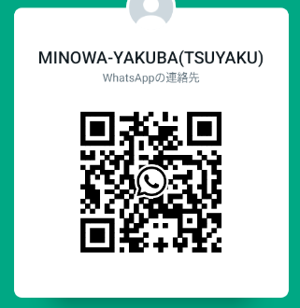

**●Line**

**●Ｗhats App**

**●Messenger**



**(Minowa-Yakuba)**



**Notícias/Informações/Comunicados importantes da cidade no FACEBOOK**

Enviamos notícias/informações atualizadas da Prefeitura de Minowa através do Facebook

aos estrangeiros. Por favor, confirmem através de **[ Minowa News ]** no Facebook.

Obs.: Também temos e-mail para atendimento aos estrangeiros : **tabunka@town.minowa.lg.jp**

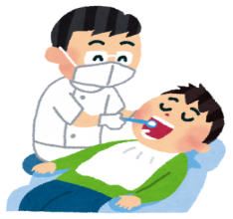 **Comunicado sobre [Exame dentário (gratuíto) para adultos]**

**Às pessoas com idades de 21, 31, 41, 51, 61, 71 anos este ano, será enviado um ¨Cupom Odontológico gratuíto¨ que pode ser utilizado em um dentista designado no distrito de Kamiina.**

**Período: 2025/Junho ～ 2026/Fevereiro**

**＊(Se estiver grávida, use o cupom** (cor rosa) **de Exame Odontológico gratuíto para mulheres grávidas).**

**Foi comprovado que a doença periodontal está associada a diabetes, doenças cardíacas e demência. Prevenir doenças na boca ajuda a proteger a saúde geral.**

**＊Conteúdo do exame: Consulta, exame bucal (saliva), raio-x, exames odontológicos. Pede-se que 1 hora antes do exame não coma, beba, fume ou escove os dentes para fazer o exame de saliva.**

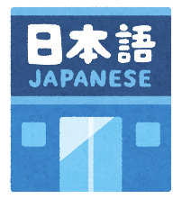

まちで　にほんごの　きょうしつ　あります。

◇TeL：070-5077-2420

◇Mail :[m.tabunka@gmail.com](mailto:m.tabunka@gmail.com)

◇LINE：<https://line.me/ti/p/rhMKeSYmL2>

◇WHATSAPP：<https://wa.me/qr/5JEBYX7J2XH5H1>

◇MESSENGER <https://m.me/61574885471583?source=qr_link_share>

**※さいしょに　かならず　れんらく　してください！！**



**[Aula de japonês] com voluntários japoneses**

(Aos sábados – das 13:00 hrs às 15:00 hrs) (＊**Taxa de \200 yen/por vez**)

*dia 05 de Julho: à partir das 13:00hrs～ (local: Minowa Base/ sala 1)

*dia 12 de Julho: à partir das 13:00hrs～ (local: Minowa Base/ sala 1))

*dia 19 de Julho: à partir das 13:00hrs～ (local: Bunka Center Minowa/ sala oriental(Washitsu))

*dia 26 de Julho: ( Yassumi ) Folga

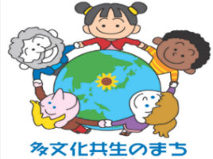**Você conhece a situação dos residentes estrangeiros em Minowa? Vol.2**

**Curiosidades:**

Nesta edição, vamos aprender e conhecer os residentes estrangeiros em cada distrito.

Da última vez, mencionamos que 3,4% da população de Minowa é composta por residentes estrangeiros, sendo que a maioria é de origem brasileira, filipina, vietnamita, chinesa e indonésia, representando mais de 80% do total.

Mas por que esses residentes estrangeiros escolheram a cidade de Minowa? Em termos gerais, 65% deles são residentes permanentes ou de longa permanência, como descendentes japoneses com raízes no japão ou cônjuges de japoneses, enquanto 25% são estagiários técnicos e afins, cujo número tem aumentado nos últimos anos. Em outras palavras, **a maioria não é apenas de visitantes, mas sim de residentes locais que sempre viveram em Minowa**.

A maioria dos residentes estrangeiros de Minowa nunca experimentou um terremoto. O que eles fariam em caso de emergência, o que é um abrigo, coisas que são consideradas naturais para os japoneses podem não ser para os estrangeiros. Como podemos apoiar esses residentes em caso de emergência imprevista? Os residentes estrangeiros vivem em várias áreas/distritos, conforme mostrado na tabela abaixo.

|  |  |  |  |  |  |  |  |  |
| --- | --- | --- | --- | --- | --- | --- | --- | --- |
| **Distrito:** | **Brasil** | **Filipinas** | **Vietnã** | **China** | **Indonésia** | **Outros** | **Total** | **Porcentagem** |
| Sawa | 49 | 7 | 12 | 7 | 40 | 26 | 141 | 17% |
| Ooide | 22 | 12 | 3 | 12 | 8 | 1 | 58 | 7% |
| Yaotome |  | 2 |  | 5 |  | 1 | 8 | 1% |
| ShimoFuruta |  |  |  | 1 |  | 15 | 16 | 2% |
| KamiFuruta | 1 | 2 |  |  |  | 0 | 3 | 0% |
| Nakahara | 15 |  | 12 |  |  | 11 | 38 | 5% |
| Matsushima | 107 | 88 | 20 | 16 | 8 | 6 | 245 | 30% |
| Kinoshita | 100 | 27 | 21 | 19 | 5 | 5 | 177 | 22% |
| Tomida | 3 |  |  | 1 |  | 1 | 5 | 1% |
| Nakazone | 3 | 1 | 8 | 2 |  | 19 | 33 | 4% |
| Mikkamachi | 25 | 7 | 15 | 1 | 3 | 0 | 51 | 6% |
| Fukuyo | 2 | 4 |  | 1 |  | 0 | 7 | 1% |
| Nagaoka | 4 | 1 |  | 5 |  | 2 | 12 | 1% |
| MinamiOgouchi | 9 | 2 |  |  |  | 1 | 12 | 1% |
| KitaOgouchi |  | 3 | 1 | 2 | 2 | 7 | 15 | 2% |
| Total | 340 | 156 | 92 | 72 | 66 | 95 | 821 | 100% |

Na próxima edição, compartilharemos informações sobre os projetos que a cidade está implementando para garantir que os residentes estrangeiros possam viver em Minowa com tranquilidade.

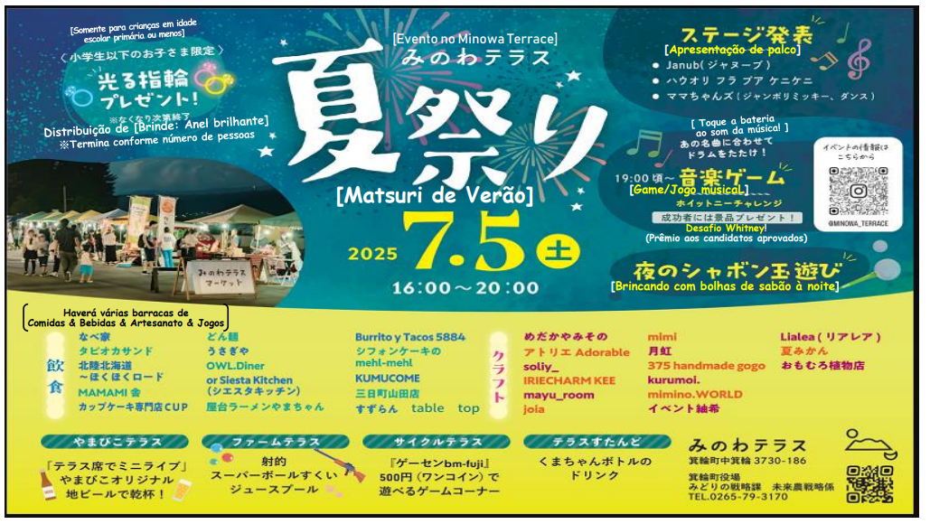

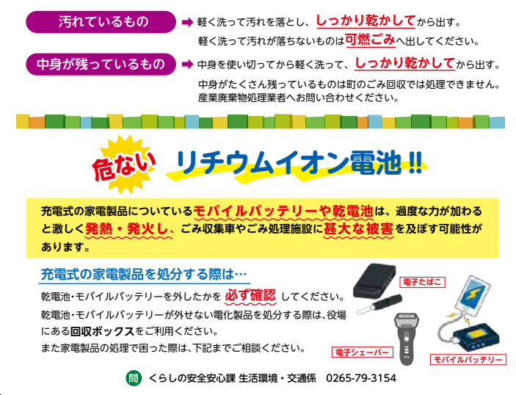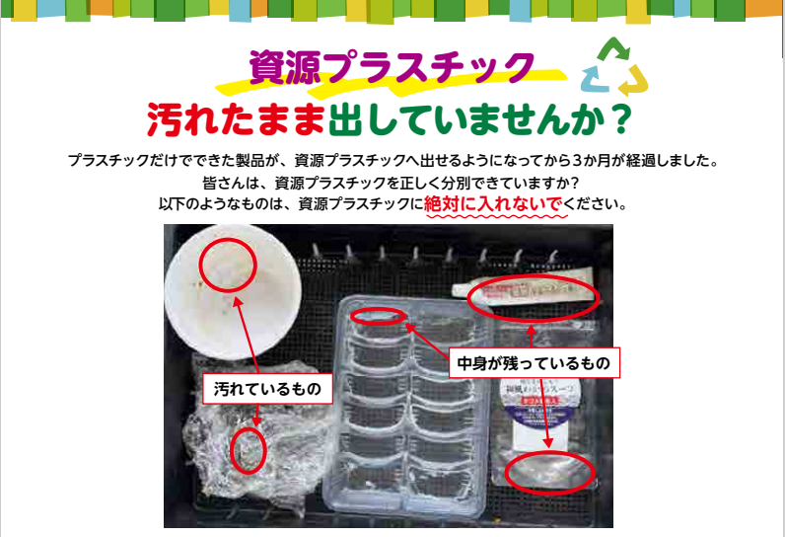

Divisão de Segurança e Proteção de Vida/Setor de Meio Ambiente/Transporte-Prefeitura de Minowa

Use o conteúdo completamente antes de lavar levemente e secar bem antes de descartar.

Se houver muito conteúdo restante, não pode ser processado pela coleta de lixo da cidade.

**Bateria de íon de lítio !!**

**Cigarro eletrônico**

**Bateria móvel**

**barbeador**

**eletrônico**

**Quando descartar aparelhos eletrônicos recarregáveis…**

**Certifique-se sempre de remover as pilhas e baterias móveis.**

**Se não puder remover as pilhas e baterias móveis de um aparelho eletrônico, utilize as caixas de reciclagem disponíveis na prefeitura.**

**Em caso de dificuldades ao descartar aparelhos eletrônicos, entre em contato conosco abaixo para obter orientação.**

**As baterias recarregáveis ou pilhas presentes nos eletrodomésticos podem superaquecer e pegar fogo violentamente se submetidas a uma pressão excessiva, causando danos significativos aos caminhões de coleta de lixo e instalações de tratamento de resíduos.**

**Recipiente com sujeira persistente**

**Recipiente sujo**

Lave levemente para remover a sujeira e seque bem antes de descartar.

Se a sujeira não sair com a lavagem leve, descarte como lixo queimável.

**Perigo!**

**Já faz três meses que produtos feitos inteiramente de plástico**

**podem ser descartados como plásticos recicláveis.**

**Mas...Será que todos estão separando corretamente os plásticos recicláveis?**

**Os seguintes itens nunca devem ser descartados como plásticos recicláveis:**

**Você não está descartando recipientes sujos?**

**Plásticos** **recicláveis!**

**"Projeto [Férias de Verão]"**

